МИНИСТЕРСТВО ОБРАЗОВАНИЯ И НАУКИ РОССИЙСКОЙ ФЕДЕРАЦИИ

НАБЕРЕЖНОЧЕЛНИНСКИЙ ИНСТИТУТ (ФИЛИАЛ) «КАЗАНСКОГО (ПРИВОЛЖСКОГО) ФЕДЕРАЛЬНОГО УНИВЕРСИТЕТА»

Кафедра Информационных систем

Отчет по лабораторным работам

дисциплина **«Информатика»**

Выполнил студент гр. 2231122

Башмаков В. В.

Проверил: доцент

Бадриев А. И.

Набережные Челны

2023 г.

Выполнил студент гр. 2231122

Башмаков В. В.

Проверил: ассистент Булатова С. В.

Лабораторная работа №2

«Основы работы в MS Office: обработка числовых данных»

Цель работы: научиться основам работы с программой Microsoft Office Excel, включая создание таблиц, использование формул и функций, анализ данных, создание графиков и диаграмм.

Практическая часть:

#### Задание 1. Составить таблицу, ввести данные и решить задачу.

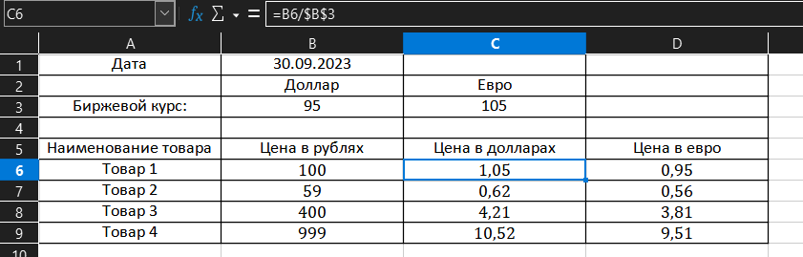

#### 

#### Задание 2. Работа с абсолютными и относительными ссылками.

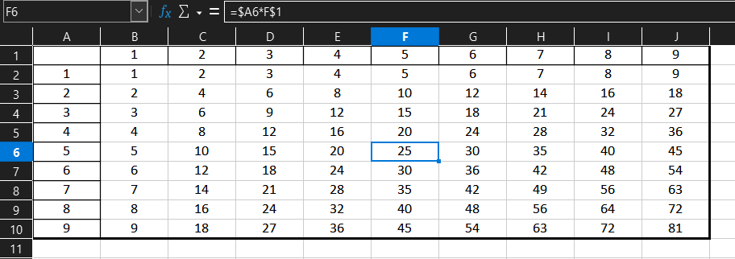

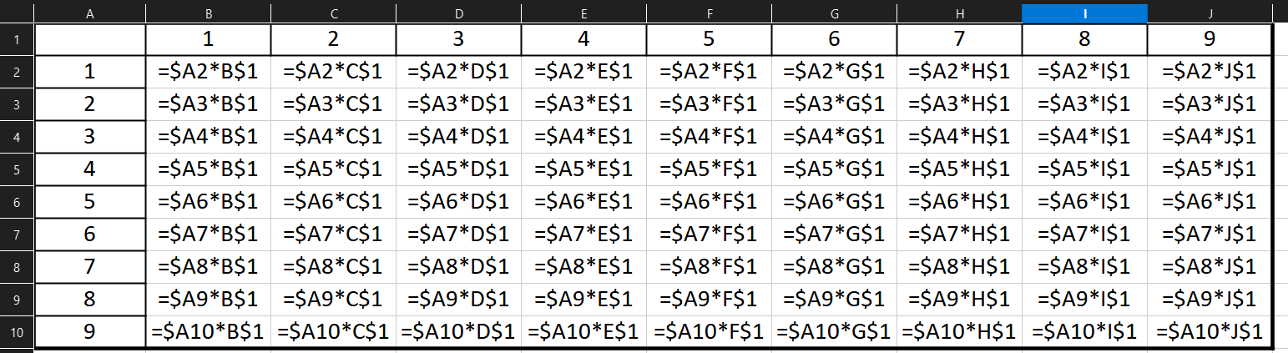

#### Задание 3. Работа с формулами и диаграммами.

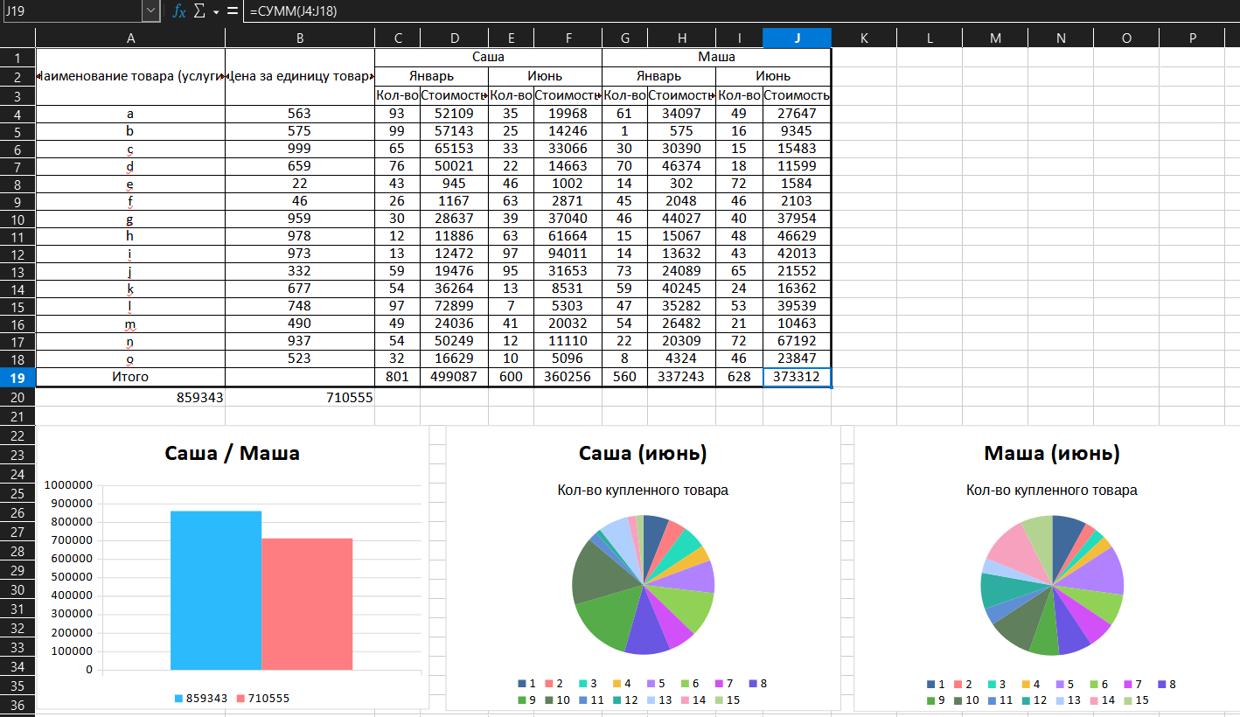

#### 

#### Задание 4. Использование ячеек, находящихся на другом листе.

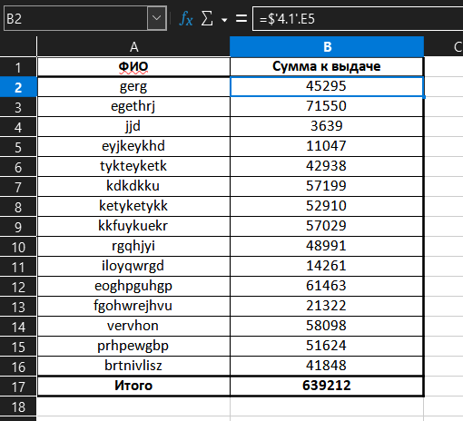

#### 

#### 

#### 

#### Задание 5. Работа с данными типа ДАТА.

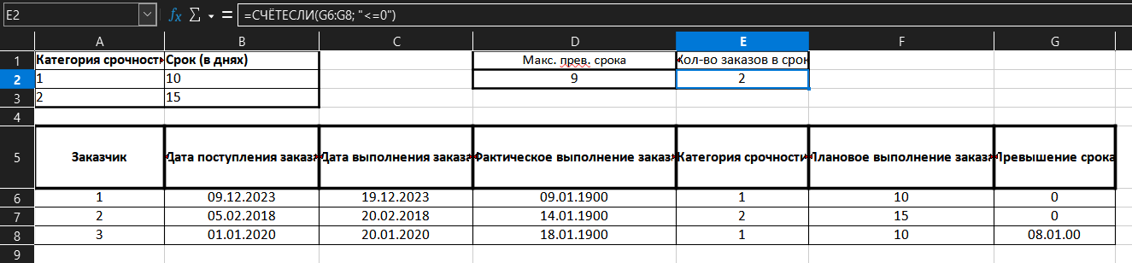

#### 

#### Задание 6. Работа со справочниками (функция ВПР).

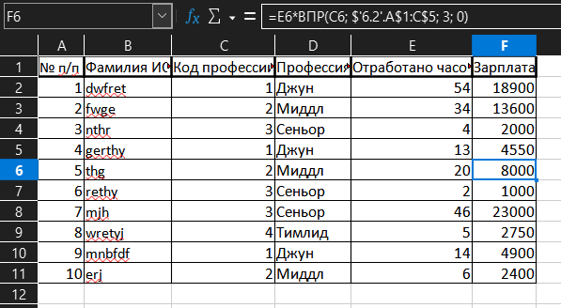

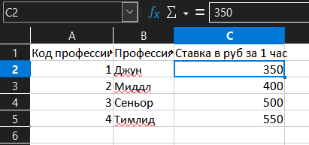

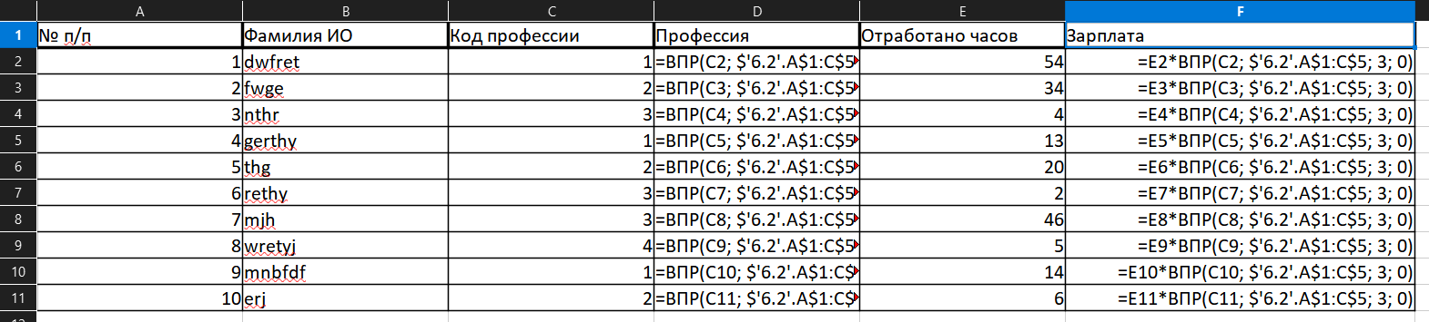

#### Задание 7. Слияние документов.

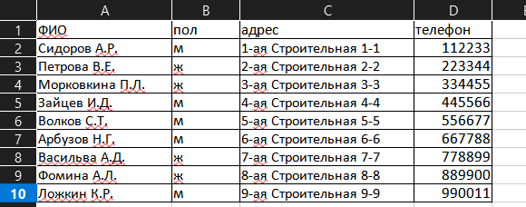

Задание 8:

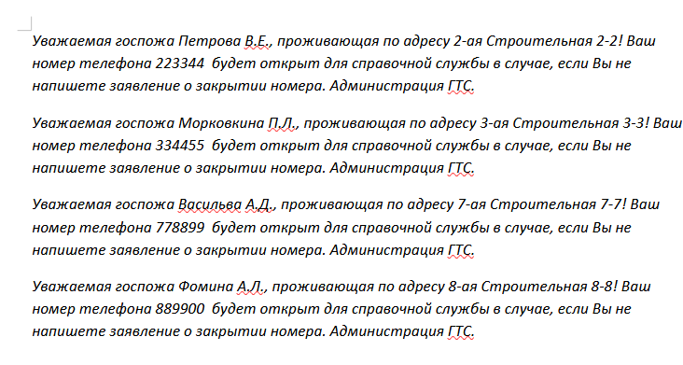

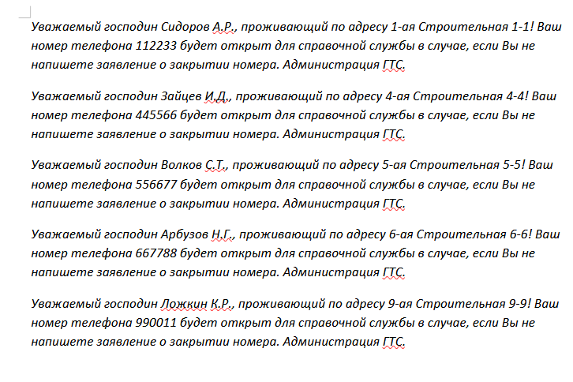

#### Задание 8. Оформление отчета и создание электронных оглавлений.

**Оглавление**

Задание 1. Составить таблицу, ввести данные и решить задачу. 2

Задание 2. Работа с абсолютными и относительными ссылками. 2

Задание 3. Работа с формулами и диаграммами. 3

Задание 4. Использование ячеек, находящихся на другом листе. 3

Задание 5. Работа с данными типа ДАТА. 4

Задание 6. Работа со справочниками (функция ВПР). 4

Задание 7. Слияние документов. 5

Задание 8. Оформление отчета и создание электронных оглавлений. 6

Вывод: научился основам работы с программой Microsoft Office Excel, включая создание таблиц, использование формул и функций , анализ данных, создание графиков и диаграмм.